Annexe 1 – TikTok

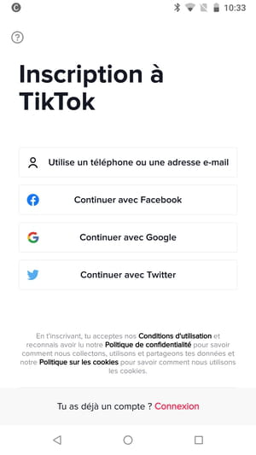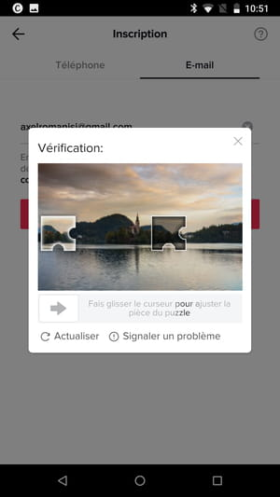

Extraits de la politique de confidentialité :
« Nous nous associons à des plateformes tierces (telles que Facebook ou Google) pour vous offrir une expérience de connexion et de partage de contenu fluide. Nous partageons des informations avec ces plateformes tierces lorsque vous souhaitez utiliser ces fonctionnalités. Par exemple, si vous choisissez de :
- vous connecter à une plateforme tierce en utilisant votre compte TikTok, nous partagerons les informations de base de votre compte et toute autre information que vous fournissez ;
- vous inscrire ou vous connecter à la Plateforme en utilisant les identifiants de votre compte sur une plateforme tierce, nous partagerons certaines Informations techniques pour faciliter cette opération ;
- partager le Contenu utilisateur que vous publiez sur la Plateforme sur d'autres plateformes de médias sociaux, nous partagerons votre Contenu utilisateur et les informations qui y sont associées. »
« Nous fournissons aux annonceurs des informations agrégées sur les performances de leurs publicités afin de les aider à mesurer l'efficacité de leurs campagnes publicitaires. Nous créons ces informations agrégées à l'aide d'Informations techniques et d'Informations d'utilisation relatives à la manière dont vous interagissez avec les publicités sur notre Plateforme, et d'Informations provenant d'autres sources. Nous partageons vos informations directement avec les annonceurs lorsque vous nous en donnez l'autorisation. »
« Vos informations peuvent être divulguées à des tiers dans le cadre d'une transaction d'entreprise, telle qu'une fusion, une vente d'actifs ou d'actions, une réorganisation, un financement, un changement de contrôle ou l'acquisition de tout ou partie de notre activité. »

Source : https://www.tiktok.com/legal/privacy-policy-eea?lang=fr

Annexe 2 – Instagram (propriété de Facebook)

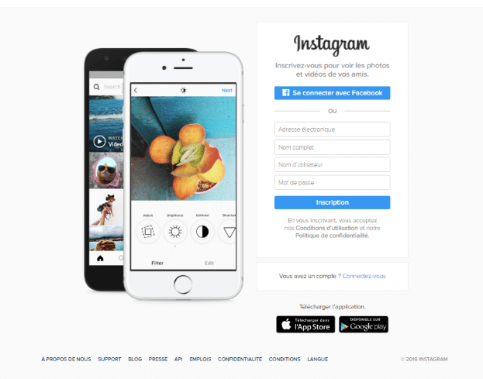

Extraits de la politique de confidentialité :
« Nous recueillons le contenu, les communications ainsi que d’autres informations que vous fournissez lorsque vous utilisez nos Produits, notamment lorsque vous créez un compte, lorsque vous créez ou partagez du contenu, ou lorsque vous communiquez avec d’autres personnes ou leur envoyez des messages. Cela peut comprendre des informations présentes dans le contenu que vous fournissez (par exemple, des métadonnées) ou concernant un tel contenu, telles que le lieu d’une photo ou la date à laquelle un fichier a été créé. Cela peut également comprendre ce que vous voyez au moyen des fonctionnalités que nous fournissons, telles que notre appareil photo, de sorte que nous puissions proposer des masques et des filtres que vous pourriez aimer ou vous donner des conseils sur l’utilisation du mode portrait. »
« Nous recueillons des informations concernant la manière dont vous utilisez nos Produits, telles que les types de contenu que vous consultez ou avec lesquels vous interagissez, les fonctionnalités que vous utilisez, les actions que vous réalisez, les personnes ou les comptes avec lesquels vous interagissez, et l’heure, la fréquence et la durée de vos activités. Par exemple, nous enregistrons quand vous utilisez et quand vous avez utilisé pour la dernière fois nos Produits, ainsi que les publications, les vidéos ou tout autre contenu que vous visualisez sur nos Produits. Nous recueillons également des informations sur la manière dont vous utilisez des fonctionnalités telles que notre appareil photo. »
« Nous utilisons les informations vous concernant à notre disposition (notamment les informations concernant vos centres d’intérêt, vos actions et vos connexions) pour sélectionner et pour personnaliser les publicités, les offres et les autres contenus sponsorisés que nous vous montrons. Pour en savoir plus sur la manière dont nous sélectionnons et personnalisons les publicités, et sur les choix qui s’offrent à vous concernant les données que nous utilisons pour sélectionner les publicités et les autres contenus sponsorisés pour vous, consultez les Paramètres Facebook et les Paramètres Instagram. »

Source : https://help.instagram.com/519522125107875/?helpref=hc_fnav

Annexe 3 – Whatsapp (propriété de Facebook)

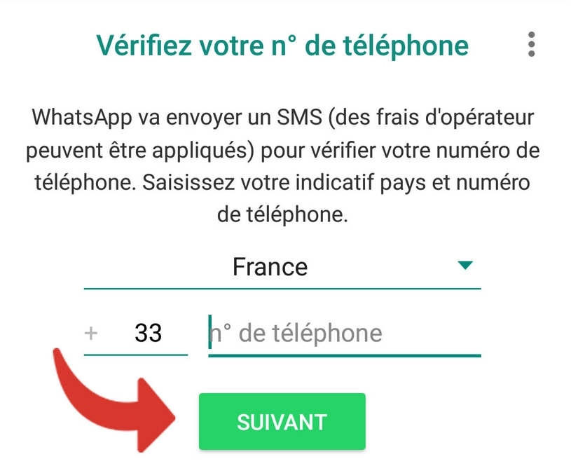

Extraits de la politique de confidentialité :
« Nous offrons un chiffrement de bout en bout pour nos Services. Le chiffrement de bout en bout signifie que vos appels, messages et fichiers médias au sein de vos messages (tels que les images, les documents, et les fichiers audio et vidéo) sont chiffrés afin d'empêcher toute partie tierce (y compris WhatsApp) de voir ces contenus. (…) Vos messages sont généralement stockés sur votre ou vos appareils, et non sur nos serveurs. Nous stockons temporairement vos messages sous forme chiffrée pendant leur transmission. Une fois vos messages transmis, ils sont supprimés de nos serveurs. »
« Nous recueillons des informations sur la manière dont vous utilisez nos Services. Cela inclut les informations sur votre activité (y compris votre utilisation de nos Services), sur la manière dont vous interagissez avec les autres utilisateurs de nos Services (notamment lorsque vous interagissez avec une entreprise) ainsi que l'heure, la fréquence et la durée de vos activités. Cela inclut également les informations sur les fonctionnalités que vous utilisez, telles que notre messagerie (et les applications intégrées), les appels, le Statut, les groupes ou les fonctionnalités professionnelles ; si vous êtes en ligne ou non ; l'horodatage lié à votre utilisation, notamment la dernière fois que vous avez utilisé nos Services (vos informations « vu à ») ainsi que l'heure et le jour où vous avez envoyé et reçu des appels et des messages ; et la dernière fois que vous avez mis à jour les informations de votre actu. »
« Lorsque vous ou d'autres utilisateurs avec lesquels vous interagissez utilisez des services tiers ou d'autres Produits des Entités Meta qui sont liés par le biais de nos Services, les fournisseurs de ces services ou de ces produits peuvent recevoir des informations à votre sujet que vous ou d'autres utilisateurs leur communiquez. (…) Si vous interagissez avec un service tiers ou d'autres Produits des Entités Meta par l'intermédiaire de nos Services, y compris lorsque vous utilisez le lecteur intégré à l'application pour lire du contenu depuis une plate-forme tierce telle que YouTube ou Facebook, certaines informations (comme votre adresse IP ou d'autres informations techniques indiquant que la demande est issue d'une application WhatsApp) peuvent être communiquées au fournisseur dudit service ou desdits produits. Veuillez noter que lorsque vous utilisez des services tiers ou d'autres Produits des Entités Meta, leurs propres conditions et politiques de confidentialité régissent votre utilisation de ces services et de ces produits. »

Source : https://www.whatsapp.com/legal/privacy-policy-eea#privacy-policy-information-we-collect

Annexe 4 – YouTube (propriété de Google)

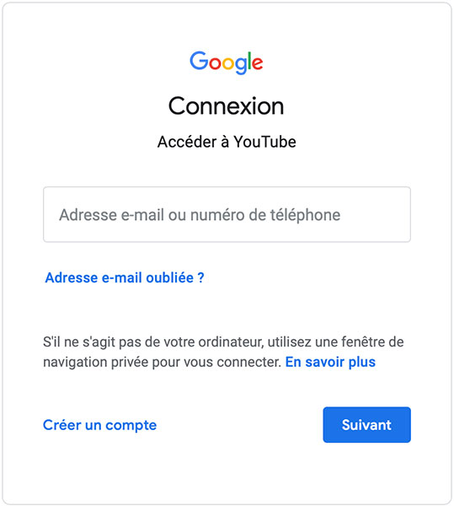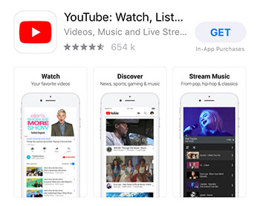

Extraits de la politique de confidentialité :
« Nous utilisons les informations que nous collectons pour personnaliser nos services en fonction de vous, notamment pour vous proposer des recommandations, du contenu personnalisé et des résultats de recherche personnalisés. (…) Le service Google Play exploite quant à lui des informations, telles que les applications que vous avez déjà installées et les vidéos que vous avez regardées sur YouTube pour vous proposer de nouvelles applications susceptibles de vous intéresser. »
« Selon vos paramètres, nous pouvons également vous présenter des annonces personnalisées sélectionnées sur la base de vos centres d'intérêt. Par exemple, si vous effectuez une recherche sur "VTT", il est possible qu'une annonce faisant la promotion d'équipement de sport s'affiche lorsque vous parcourez un site sur lequel la diffusion des annonces est assurée par Google. Vous pouvez accéder aux paramètres des annonces afin de gérer les informations que nous utilisons pour vous présenter des annonces. »
« Nous pouvons combiner les informations que nous collectons via nos services et sur vos appareils aux fins décrites ci-dessus. Par exemple, si vous regardez des vidéos de guitaristes sur YouTube, il est possible que vous voyiez une annonce faisant la promotion de cours de guitare sur un site qui a recours à nos produits publicitaires. Selon vos paramètres de compte, votre activité sur d'autres sites et dans d'autres applications peut être associée à vos informations personnelles dans le but d'améliorer les services Google et les annonces diffusées par Google.
Si d'autres utilisateurs disposent déjà de votre adresse e-mail, ou de toute autre donnée permettant de vous identifier, nous sommes susceptibles de leur montrer les informations de votre compte Google disponibles publiquement, telles que votre nom et votre photo. Cela permet, par exemple, de reconnaître un e-mail que vous avez envoyé. »

Source : https://policies.google.com/privacy?hl=fr#whycollect

